プログラム仕様書

仕様書番号
SS040

サブジェクト
出欠席情報登録

リビジョン：
1st 2013/08/26 初版

概要
1. 学級担任用通知票について
この画面は、学期末に生徒に渡す通知票の内容を入力する画面です。その中で学級担任の先生が入力する出欠席情報を入力する画面になります。
検索条件として、年度、学校、学年、組、学期を指定することで、学級担任の先生が受け持っているクラスの生徒を学期毎に一覧形式で情報入力していくという仕様です。
学級担任の先生が入力する項目は
- 授業日数
- 忌引・停止
- 欠席日数
- 遅刻
- 早退
- 備考
の6つです。
2. テーブル構成について
出欠席情報テーブルに本画面の入力項目を格納します。出欠席情報テーブルは生徒、学期単位のレコードです。

I / O図

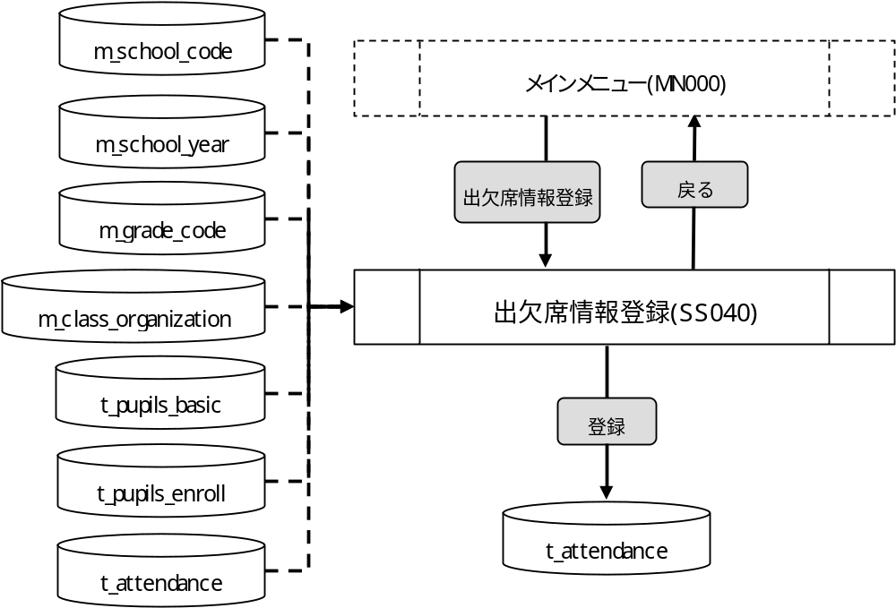
使用するテーブル
m_school_code
m_school_code
m_grade_code
m_class_organization
t_pupils_basic
t_pupils_enroll
t_attendance

遷移先
なし

処理
- 初期表示時処理
1). 各セレクトボックスに値を設定する。
- 年度
m_school_yearより年度情報を取得する。
抽出条件 ：delete_flg = “0”
ソート条件：school_year 昇順
- 学校
m_school_code.school_nameを設定する。
※ valueにはm_school_code.school_codeの値を設定する。
抽出条件 ：全件
ソート条件：school_code 昇順
- 学年
初期値を設定する。
- 組
初期値を設定する。
- 学期
1と2と3を設定する。
※ valueの値も同様に1と2と3を設定する。

- セレクトボックス変更時処理
1). 学校が変更された場合
・学年セレクトボックスの内容を設定する。
m_grade_code.grade_codeを設定する。
※ valueにはm_grade_code.grade_codeの値を設定する。
抽出条件 ：m_class_organization.school_year
= 画面.年度.value
m_class_organization.school_code
= 画面.学校.value
ソート条件：m_grade_code.grade_code 昇順
重複データは取得しない(distinctで取得)
・組セレクトボックスの表示を初期化する。
2). 学年が変更された場合
・組セレクトボックスの内容を設定する。
m_class_organization.class_nameを設定する。
※ valueにはm_class_organization.class_organization_idの値を設定する。
抽出条件 ：m_class_organization.school_year
= 画面.年度.value
m_class_organization.school_code
= 画面.学校.value
m_class_organization.grade_code
= 画面.学年.value
ソート条件：m_class_organization.serial_num 昇順
- 年度（検索条件）
- 必須入力とする。
- セレクトボックスとする。
- 学校（検索条件）
- 必須入力とする。
- セレクトボックスとする。
- 学年（検索条件）
- 必須入力とする。
- セレクトボックスとする。
- 組（検索条件）
- 必須入力とする。
- セレクトボックスとする。
- 学期（検索条件）
- 必須入力とする。
- セレクトボックスとする。

- 学期（隠し項目）
- 隠し項目とする
- 表示ボタン
1). ボタンが押下されたら、必須入力チェックを行う。
2). エラーが無い場合、生徒情報と登録されている出欠席情報を取得する。
取得内容 ：t_pupils_enroll.pupil_enroll_id
t_pupils_basic.name_last
t_pupils_basic.name_first
t_attendance.num_of_school_days
t_attendance.suspension_of_attendance
t_attendance.days_absenced
t_attendance.lateness
t_attendance.leave_early
t_attendance.remarks_column
抽出条件 ：t_pupils_enroll.class_organization_id
= 画面.組.value
t_pupils_enroll.pupil_id
= t_pupils_basic.pupil_id
(外部結合) t_attendance.pupil_enroll_id
= t_pupils_enroll.pupil_enroll_id
(外部結合) t_attendance.term
= 画面.学期.value
ソート条件：t_pupils_enroll.num_in_class 昇順
3). 該当データが存在しない場合はメッセージを表示し処理を終了する。
メッセージ：「生徒情報が存在しません。」
4). 検索時の情報を隠し項目へ設定する。(更新時に必要なキー)
- 学期 <- 画面.学期.value
5). 出欠席タブの内容を設定する。
・生徒在学ID <- 取得した生徒情報.pupil_enroll_id
・生徒氏名 <- 取得した生徒情報.name_last
+ 取得した生徒情報.name_first
・出欠席情報が存在する場合
授業日数 <- 取得した出欠席情報.num_of_school_days
忌引・停止 <- 取得した出欠席情報. suspension_of_attendance
欠席日数 <- 取得した出欠席情報.days_absenced
遅刻 <- 取得した出欠席情報.lateness
早退 <- 取得した出欠席情報.leave_early
出席しなければならない日数
<- 授業日数 – 忌引・停止
出席日数 <- 出席しなければならない日数 - 欠席日数
・出欠席情報が存在しない場合
授業日数 <- 空白
忌引・停止 <- 空白
欠席日数 <- 空白
遅刻 <- 空白
早退 <- 空白
出席しなければならない日数 <- 空白
出席日数 <- 空白
6). 備考タブの内容を設定する。
・生徒在学ID <- 取得した生徒情報.pupil_enroll_id
・生徒氏名 <- 取得した生徒情報.name_last
+ 取得した生徒情報.name_first
・出欠席情報が存在する場合
備考 <- 取得した出欠席情報.remarks_column
・出欠席情報が存在する場合
備考 <- 空白
7). タブの初期選択状態の設定をする。
・出欠席タブにフォーカスを当てる。
- 出欠席タブの画面項目について
- 生徒在学ID
隠し項目とする。
- 生徒氏名
ラベルとする。
- 授業日数
数値のみの入力とする。
- 忌引・停止
数値のみの入力とする。
- 出席しなければならない日数
ラベルとする。
授業日数 – 忌引・停止の値を自動設定する。

- 出席日数
ラベルとする。
出席しなければならない日数 - 欠席日数の値を自動設定する。
- 欠席日数
数値のみの入力とする。
- 遅刻
数値のみの入力とする。
- 早退
数値のみの入力とする。
- 備考タブの画面項目について
- 生徒在学ID
隠し項目とする。
- 生徒氏名
ラベルとする。
- 備考
入力桁数の最大値については考慮しない。
- 登録ボタン
・ ボタンが押下されたら、確認メッセージを出力する。
メッセージ：「出欠席情報登録処理を行いますがよろしいですか。」
はい :次の処理へ
いいえ:何もしない
・ 入力値のチェックを行う。
・ エラーが無い場合、登録されていた出欠席情報を削除する。
t_attendance
削除条件 ：pupil_enroll_id = 画面.生徒在学ID(隠し項目)
term = 画面.学期(隠し項目)
・ 出欠席情報を登録する。
t_attendance
・pupil_enroll_id <- 画面.生徒在学ID(出欠席タブ)
・term <- 画面.学期(隠し項目)
・num_of_school_days <- 画面.授業日数(出欠席タブ)
・suspension_of_attendance
<- 画面.忌引・停止(出欠席タブ)
・days_absenced <- 画面.欠席日数(出欠席タブ)
・lateness <- 画面.遅刻(出欠席タブ)
・leave_early <- 画面.早退(出欠席タブ)
・remarks_column <- 画面.備考(備考タブ)
・create_id <- ログイン情報.ユーザーID
・create_date <- 登録日時
・update_id <- ログイン情報.ユーザーID
・update_date <- 登録日時
・ 登録が完了したら、完了メッセージを出力する。
メッセージ：「登録処理が完了しました。」
- 戻るボタン
- ボタンが押下されたら、メインメニューへ遷移する。

入力画面
0060_出欠席情報登録画面レイアウト.xls参照

